Чемпионаты «Абилимпикс» — это соревнования людей с инвалидностью по востребованным рынком труда профессиям. В 2017 году в 73 регионах страны были проведены чемпионаты регионального уровня. В региональных соревнованиях принимали участие 4125 человек, оценивали участников более 4 тысяч экспертов, а на соревновательных площадках работало более 5 тысяч волонтеров.

В Пермском крае есть свои ПОБЕДИТЕЛИ. Знакомьтесь с победителями и призерами чемпионатов «Абилимпикс:

* ***Колчанов Кирилл Олегович***

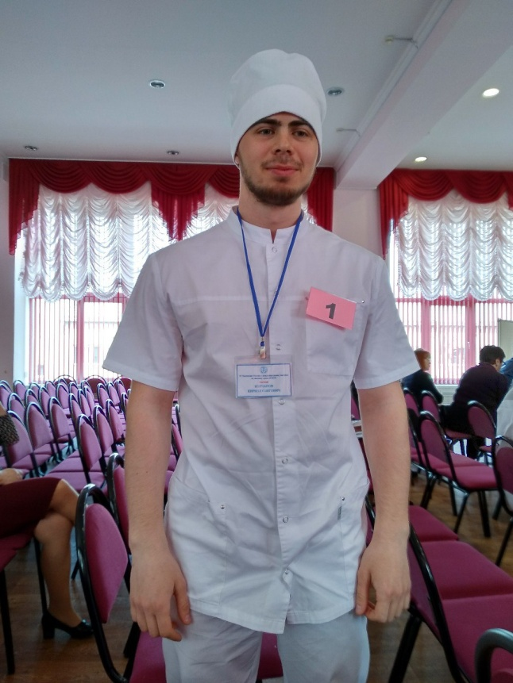

Победитель II Регионального чемпионата профессионального мастерства для людей с инвалидностью «Абилимпикс» Пермского края (2017 г.) по компетенции «Массаж». Участник III **Национального чемпионата по профессиональному мастерству среди людей** с инвалидностью **«Абилимпикс» (2017 г.). Участник VI чемпионата России с международным участием по массажу среди лиц с ограниченными возможностями здоровья по зрению.** В настоящее время работает индивидуальным предпринимателем и планирует продолжить образование в высшем учебном заведении.

* ***Козлов Олег Валерьевич***

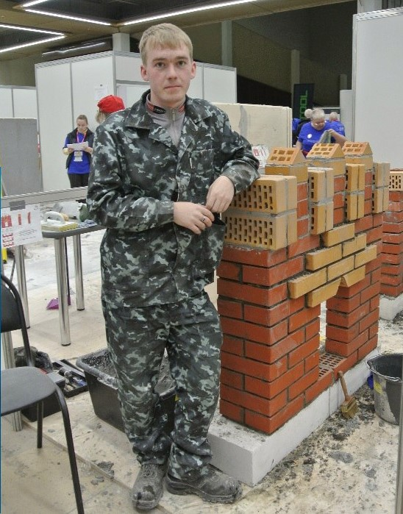

Призер II Национального чемпионата «Абилимпикс» в компетенции «Кирпичная кладка». В настоящее время работает в строительной группе первоклассным каменщиком.

* ***Мишин Денис Вадимович***

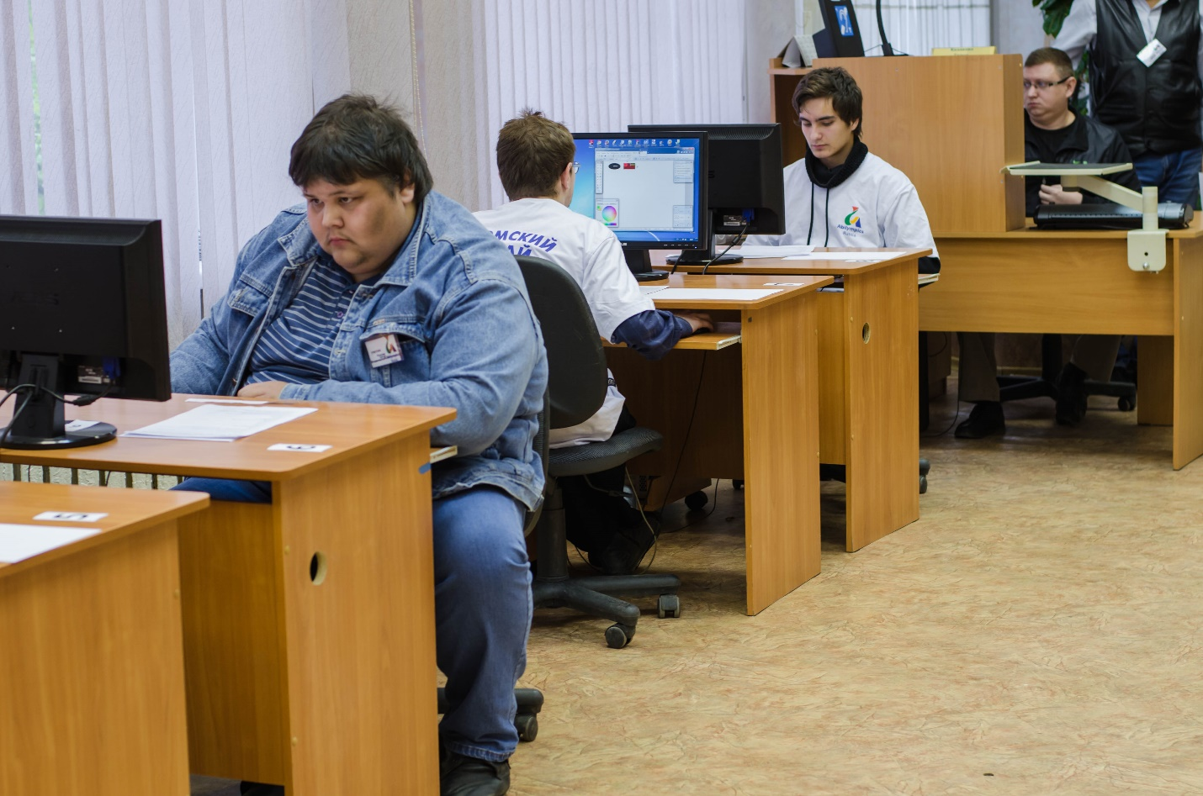

Участник Регионального чемпионата «Абилимпикс» в 2016 году, занял 2 место в компетенции «Веб-дизайн». Поступил в КГАПОУ «Авиатехникум» в 2012 году на специальность «Прикладная информатика», закончил в 2016 году. В настоящее время трудоустроен в АО «Пермский завод Машиностроитель» в должности Инженер-конструктор.

* ***Шипицина Ксения Михайловна***



Участница II Регионального конкурса «Абилимпикс» в 2017 году, заняла призовое 3-е место в компетенции «Парикмахерское искусство». Обучается в КГАПОУ «Пермский техникум профессиональных технологий и дизайна» на втором курсе по специальности «Парикмахерское искусство».

* ***Карташова Валерия Вадимовна***



Участница Регионального чемпионата «Абилимпикс» в 2016 году, заняла призовое 1-е место в компетенции «Портной». Обучается в ГБПОУ «Пермский педагогический колледж №1», по специальности «Право и организация социального обеспечения». На данный момент работает в ателье портным-закройщиком, рассматривает предложения от работодателей на должность конструктор-модельер.

* ***Стеклянникова Мария Игоревна***



Участница II Регионального конкурса «Абилимпикс» в 2017 году, заняла призовое 1-е место по компетенции «Портной». Приняла участие в Финале Национального чемпионата «Абилимпикс» в 2017 году, по компетенции «Портной». В 2018 г. приняла участие в IV Открытом Региональном чемпионате «Молодые профессионалы» по стандартам WorldSkills, г. Пермь, заняла 3-е призовое место в компетенции «Технологии моды». Обучается в КГАПОУ «Пермский техникум профессиональных технологий и дизайна» на четвертом курсе по специальности «Конструирование, моделирование и технология швейных изделий».